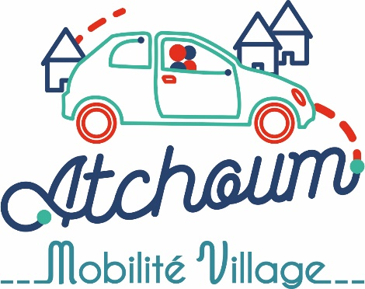

Vous avez besoin de vous déplacer (courses, rendez-vous médical, déplacement administratif…), mais vous n'avez pas de moyen de transport ?

ATCHOUM est là pour vous ! 🚗

Contactez-nous au 0 806 110 444 (prix d’un appel local) ou directement sur notre site ATCHOUM.EU, pour faire votre demande de trajet.

Notre action mettre en relation passager et conducteur et vous accompagner à trouver une solution.

